USBメモリ

# BUFFALO RUF3-PS32G-SV(小型USBメモリ)

32GB書き込みが遅い

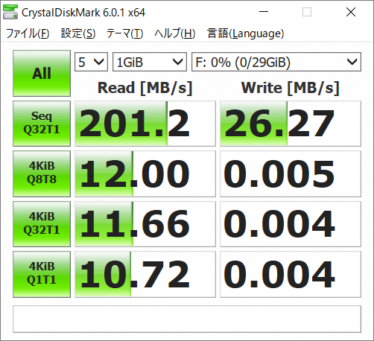

# BUFFALO 8GB (小さいUSBメモリ)

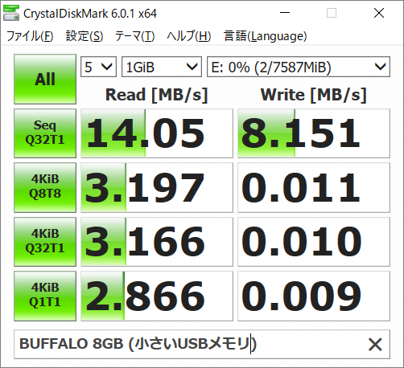

# LEXAR Ubuntu live ドライブ(16GB)

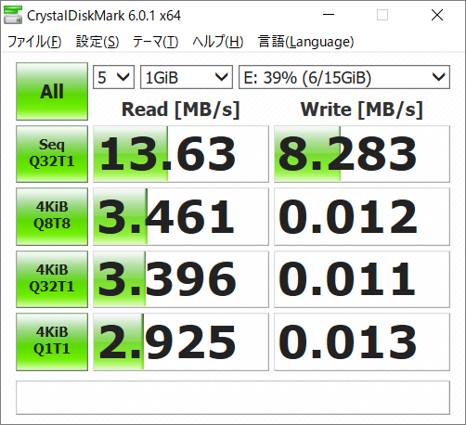

# PRINCETON microSDXC UHS-Iメモリカード(64GB)

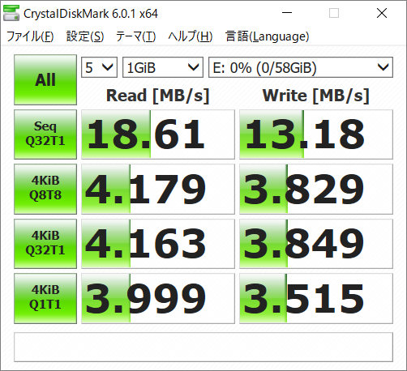

# SanDisk Extreme Pro (16GB)

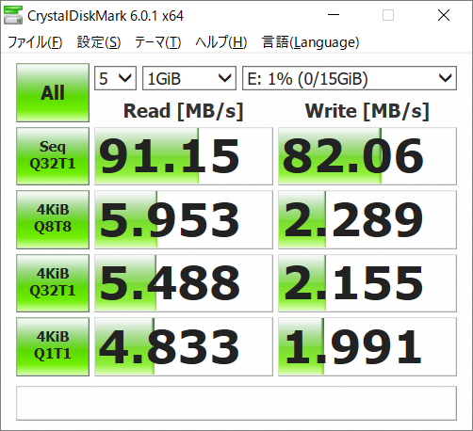

# 

# SDXC256GB（SDカード）

常時DドライブにしているSDカード

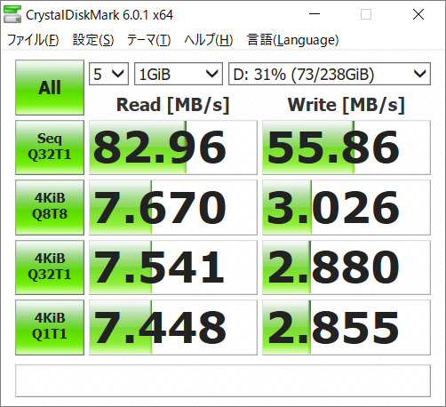

# 

# SANDISK Ultra Fit USB 3.0 FlashDrive (小型USBリ)

Ubuntu起動USBメモリ。かなり熱くなる。

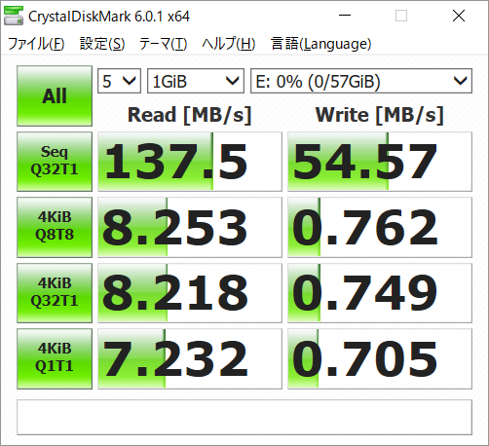

# SONY 64GB USBメモリ

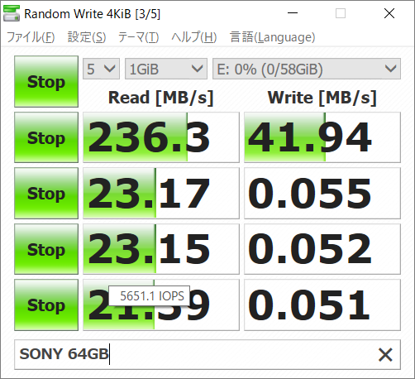

# SunDisk Extreme256GB (Micro SD)

SDカードアダプタで接続

